
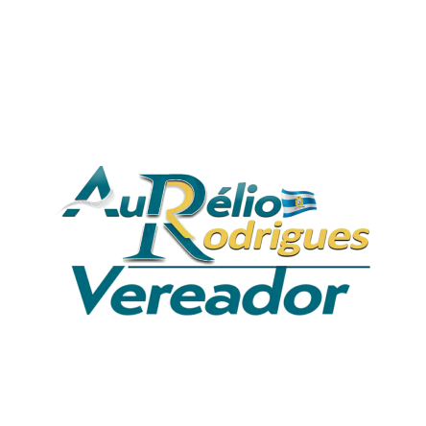


Município de Ananindeua
Câmara Municipal de Ananindeua
CNPJn.º 00.423.755/0001-07
Gabinete do Vereador Aurelio Rodrigues- Vice-presidente - Republicanos
__________________________________________________________

Gabinete Vereador Aurélio Rodrigues

REQUERIMENTO N° /2025
Ananindeua/PA, 12 de junho de 2025.
Exmo. Senhor Presidente
Exmo. Senhores (as) Vereadores (as)
Requeiro, de acordo com os preceitos regimentais, após a anuência do Douto e Soberano Plenário, que seja enviado um atencioso oficio ao Excelentíssimo Senhor Daniel Barbosa Santos (Dr. Daniel), Prefeito Municipal, solicitando a implantação de uma parada de ônibus na Av. Independência, próximo da Igreja Assembleia de Deus, S/N, (situada na esquina com a Rua: Quarta 1, próximo ao Posto de Gasolina ICAR) Distrito Industrial, em Ananindeua/PA.
A presente solicitação de implantação de uma parada de ônibus na Avenida Independência, nas proximidades da Igreja Assembleia de Deus, situada na esquina com a Rua: Quarta 1, próximo ao Posto de Gasolina ICAR, Distrito industrial, em Ananindeua/PA, visa atender aos anseios da população local, uma vez que os moradores das redondezas enfrentam dificuldades para embarcar e desembarcar do transporte coletivo, sendo obrigados a se deslocar até a Rodovia BR-316, o que representa um trajeto considerável e potencialmente perigoso, principalmente para idosos, crianças e pessoas com mobilidade reduzida.
A implantação de uma parada de ônibus neste ponto da Avenida Independência proporcionará maior segurança, conforto e acessibilidade aos usuários do transporte público, além de contribuir com a melhoria da mobilidade urbana da região.
Pelo exposto, conto com a colaboração dos nobres pares na aprovação deste requerimento.

____________________________________
Vereador Aurélio Rodrigues
Vice-presidente CMA
Republicanos

Gabinete Vereador Aurélio Rodrigues – Câmara Municipal de Ananindeua/CMA
Endereço: Av. Zacarias de Assunção nº 134, Bairro: Centro, Ananindeua/PA.

